**РАСЧЕТ СТОИМОСТИ РАЗРАБОТКИ ПРОГРАММНОГО ПРОДУКТА**

# **1 МЕТОДИКА PERT**

Для расчета стоимости разработки программного продукта данный метод предполагает расчет трудоемкости, которая с большой вероятностью (95%) не будет превышена. Она рассчитывается по формуле:

, где Е - суммарная трудоемкость проекта, СКО - среднеквадратичное отклонение

Для их расчета используем следующие формулы:

и

Для расчета значений каждой задачи используем формулы:

и , где Оi, Рi и Mi – оптимистичная, пессимистичная и наиболее вероятная оценки трудозатрат соответственно.

В таблице 1 представлена оценка трудозатрат в человеко-часах, трудозатраты на конкретном этапе и среднеквадратичное отклонение для каждого этапа разработки.

Ниже представлена таблица с оценками трудозатрат, а также трудозатраты и среднеквадратичное отклонение по каждой задаче.

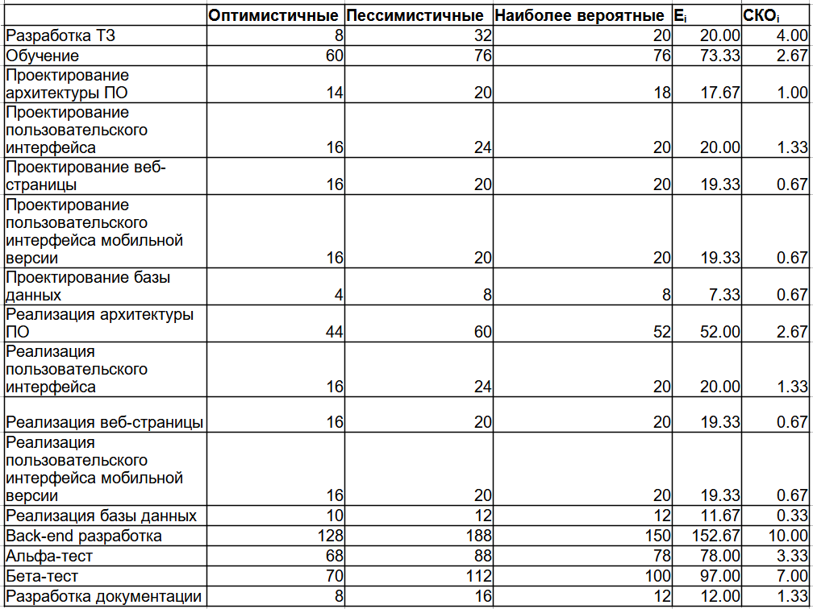Таблица 1 – Оценка трудозатрат

Таким образом, суммарная трудоемкость проекта Е равна 651.38 человеко-часов, среднеквадратичное отклонение CKO = 6.19

Общая трудоемкость нашего проекта E95 = 651.38 + 2 * 6.19 = 651.38 чел./час. Исходя из статистических данных, полученных путем анализа сайтов по поиску работы и сотрудников, средняя заработная плата каждого сотрудника, необходимого для реализации такого проекта, составляет 30 000 рублей в месяц или 30 000 / 160 = 187.5 рублей в час, где 160 - количество проработанных сотрудником часов в месяц.

Используем это значение для расчета стоимости разработки такого проекта: 651.38 * 187.5 = 122 133.75 рублей.

Необходимо учесть налоги, оплата которых входит в стоимость разработки проекта. На этапе разработки организация платит ежемесячно 13% подоходного налога с зарплаты физических лиц и 30,2% налога с фонда заработной платы компании, где 22% - ПФР, 5.1 - медицинская страховка, 2.9% - Временная нетрудоспособность (социальное страхование), 0.2% - травматизм (социальное страхование). Таким образом налогообложение составит 122 133.75 * 43.2% = 52 761.78.

Стоимость разработки продукта с учётом налогообложения составит: 122 133.75 + 52 761.78= 174 895 рублей.

# **2 МЕТОД COCOMO II**

## Для расчета по методу COCOMO II необходимо рассчитать количество строк программного продукта. Используем для этого метод функциональных точек.

## **Метод функциональных точек**

1. Определение типа оценки.

Проект разработки – оценивается первый релиз продукта.

2. Определение области оценки.

Область продукта: все разрабатываемые функции.

3.Подсчет функциональных точек, связанных с данными.

В таблице ниже представлен подсчет функциональных точек, связанных с данными.

|  |  |  |  |  |  |
| --- | --- | --- | --- | --- | --- |
| Название | RET | DET | Уровень | ILF | EIF |
| Пользователь | 1 | 2 | Low | 7 | 5 |
| Шаблон | 1 | 10 | Low | 7 | 5 |

Подсчет функциональных точек ILF и EIF

Для этого используются следующие значения:

DET (data element type) — неповторяемое уникальное поле данных

RET (record element type) — логическая группа данных

ILF — Внутренние логические файлы

EIF — Внешние интерфейсные файлы

Таким образом, получаем количество функциональных точек, связанных с данными: UFP1 =

4. Подсчет функциональных точек, связанных с транзакциями.

|  |  |  |  |  |
| --- | --- | --- | --- | --- |
| Название | FTR | DET | Уровень | EI |
| Пользователь | 1 | 2 | Low | 2 |
| Шаблон | 1 | 10 | Average | 2 |

Подсчет функциональных точек EI

|  |  |  |  |  |
| --- | --- | --- | --- | --- |
| Название | FTR | DET | Уровень | EO |
| Пользователь | 0 | 0 | Low | 1 |
| Шаблон | 0 | 0 | Low | 1 |

Подсчет функциональных точек EO

|  |  |  |  |  |
| --- | --- | --- | --- | --- |
| Название | FTR | DET | Уровень | EQ |
| Пользователь | 1 | 2 | Low | 2 |
| Шаблон | 1 | 10 | Low | 10 |

Подсчет функциональных точек EQ

В таблицах используются следующие обозначения:

FTR (file type referenced) — различные информационные объекты типа ILF и/или EIF модифицируемых или считываемых в транзакции.

DET (data element type) — неповторяемое уникальное поле данных.

EI (external inputs) — внешние входные транзакции, элементарная операция по обработке данных или управляющей информации, поступающих в систему из вне.

EO (external outputs) — внешние выходные транзакции, элементарная операция по генерации данных или управляющей информации, которые выходят за пределы системы. Предполагает определенную логику обработки или вычислений информации из одного или более ILF.

EQ (external inquiries) — внешние запросы, элементарная операция, которая в ответ на внешний запрос извлекает данные или управляющую информацию из ILF или EIF.

Таким образом получаем количество функциональных точек, связанных с транзакциями: UFP2=

5. Определение суммарного количества не выровненных функциональных точек (UFP).

UFP = UFP1+UFP2 = 24+18= 42

6. Определение значения фактора выравнивания (FAV).

В таблице ниже представлена оценка системных характеристик по 5-бальной шкале.

|  |  |
| --- | --- |
| Название | DI |
| Обмен данными | 2 |
| Распределённая обработка данных | 1 |
| Производительность | 0 |
| Ограничения по аппаратным ресурсам | 0 |
| Транзакционная нагрузка | 0 |
| Интенсивность взаимодействия с пользователем | 1 |
| Эргономика | 0 |
| Интенсивность изменения данных | 1 |
| Сложность обработки | 0 |
| Повторное использование | 1 |
| Удобство инсталляции | 5 |
| Удобство администрирования | 0 |
| Портируемость | 5 |
| Гибкость | 5 |

Оценка системных характеристик

Расчет суммарного эффекта 14 системных характеристик:

TDI = 21, где DI – оценка системных параметров.

Таким образом значение фактора выравнивания FAV = (TDI *0.01) + 0.65 = (21*0.01) + 0.65 = 0.86

7. Расчет количества выровненных функциональных точек (AFP).

AFP = UFP * VAF = 32 * 0.86 = 36.12

Метод функциональных точек не рассчитывает трудоемкость. Для этого необходимо воспользоваться методикой COCOMO II. Язык разработки С#, следовательно, мы получаем количество строк: 36.12 * 59 = 2131,08. Полученный результат не учитывает манипуляцию данных в программе и архитектуру, поэтому будем считать размер программного продукта равным 4000 строк.

## **Метод COCOMO II**

Трудоемкость (в чел.*мес.) проекта можно посчитать по формуле:

,

А = 2.94;

SIZE — размер продукта в KSLOC (тысяча строк исходного кода);

E – постоянный коэффициент предварительной оценки;

EMi — множители трудоемкости;

n=7 — для предварительной оценки.

В нашем проекте будет 4 000 строк исходного кода, следовательно, SIZE = 4.

Для расчета постоянного коэффициента оценки воспользуемся формулой:

,

В = 0.91;

SFj — факторы масштаба.

Перейдем к рассмотрению факторов масштаба, которые представлены в таблице 7.

|  |  |
| --- | --- |
| **Название** | **Оценка** |
| PREC (прецедентность, наличие опыта аналогичных разработок) | 1.24 (Nominal) |
| FLEX (гибкость процесса разработки) | 1.01 (High) |
| RESL (архитектура и разрешение рисков) | 1.41 (Very High) |
| TEAM (сработанность команды) | 0 (Nominal) |
| PMAT (зрелость процессов) | 4.68 (Nominal) |

Таблица 7 – Факторы масштаба

= 0.91 + 0.01 * (1.24+1.01+1.41+0+4.68) = 0.9934

Следующим этапом рассмотрим множители трудоемкости, представление в таблице 8.

|  |  |
| --- | --- |
| **Название** | **Оценка** |
| PERS (квалификация персонала) | 0.83 (High) |
| RCPX (сложность и надежность продукта) | 1 (Nominal) |
| RUSE (разработка для повторного использования) | 0.95 (Low) |
| PDIF (сложность платформы разработки) | 1.00 (Nominal) |
| PREX (опыт персонала) | 1.22 (Low) |
| FCIL (оборудование) | 1.00 (Nominal) |
| SCED (сжатие расписания) | 1.00 (Nominal) |

Таблица 8 – Множители трудоемкости

= 0.83 * 1 * 0.95 * 1 * 1.22 *1.00*1.00= 0.96197

Таким образом получаем трудоемкость проекта в человеко-месяцах: PM = 2,94 * 4 ^ (0.9934) * 0.96197 = 2.913

Заработная плата каждого сотрудника составляет 25 000 рублей за 160 часов в месяц. Таким образом получаем себестоимость разработки продукта: 25 000 * 212.381 = 5 309 525 рублей

Исходя из статистических данных, полученных путем анализа сайтов по поиску работы и сотрудников, средняя заработная плата каждого сотрудника, необходимого для реализации такого проекта, составляет 30 000 рублей в месяц.

Стоимость разработки проекта: 30 000 * 2.913 = 87 390 рублей.

На этапе разработки организация платит ежемесячно 13% подоходного налога с зарплаты физических лиц и 30,2% налога с фонда заработной платы компании, где 22% - ПФР, 5.1 - медицинская страховка, 2.9% - Временная нетрудоспособность (социальное страхование), 0.2% - травматизм (социальное страхование). Таким образом налогообложение составит 87 390 * 43.2% = 37 752.48.

Стоимость разработки продукта с учётом налогообложения составит: 87 390 + 37 752.48 = 125 142 рублей.

# **СРАВНИТЕЛЬНЫЙ АНАЛИЗ МЕТОДИК РАСЧЕТА СТОИМОСТИ ПРОГРАММНОГО ПРОДУКТА**

В ходе расчета стоимости программного продукта были использованы методы PERT и COCOMO II. При расчете по методу PERT в результате была получена сумма 174 895 рублей. При расчете по методу COCOMA II в результате была получена сумма 125 142 рублей.

Метод PERT для расчета стоимости использует оценки трудоемкости по этапам разработки. Метод COCOMA II для расчета стоимости использует количество строк программного кода, в нашем случае полученное с помощью метода функциональных точек. На основе количества строк COCOMA II позволяет проанализировать программный продукт и рассчитать его стоимость.

Разница в результатах расчетов по разным методам небольшая (не превышает 50 000 рублей), значит мы правильно рассчитали стоимость продукта.

Исходя из произведенных расчетов можно сделать вывод, что стоимость программного продукта примерно равна 150 000 рублей.